考试操作说明-教师申请
功能位置：考试管理
一.非统一排考课程考试申请
1.点击考试申请，可申请考试的课程出现在以下列表界面。
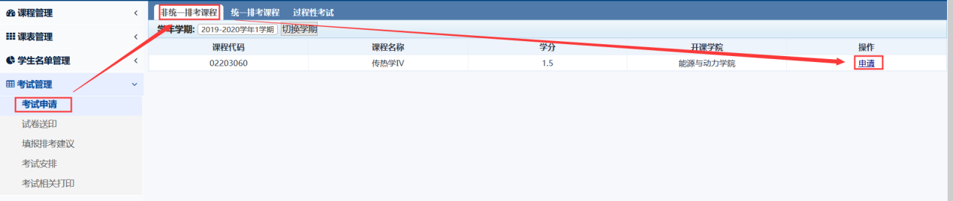
2.点击申请按钮进入申请列表
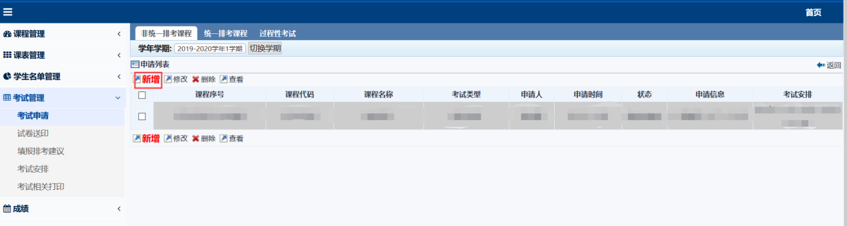
3.勾选中要申请考试的任务，点击新增按钮，进入到申请操作页面：
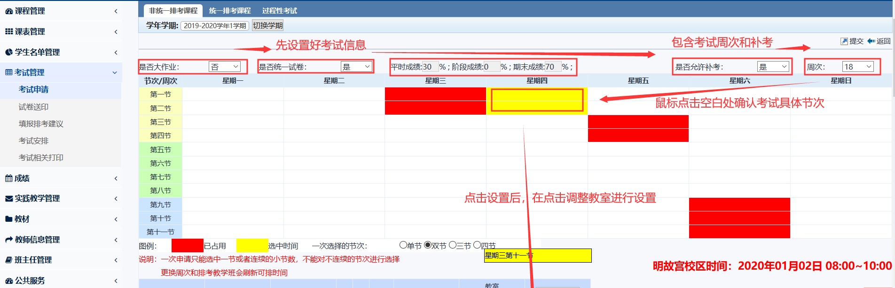
（1）设置好考试信息选项（是否大作业；是否统一试卷；是否允许补考；周次：设定考试时间所在周次）
※是否统一试卷:选择 “是”时，成绩比例默认是审核通过的课程大纲的比例，不可修改，如果老师需要修改比例，请与课程负责人协商统一。如老师需要进行课程教学改革，此处可选择“否”，此时方可修改成绩组成比例。
（2）点击选择考试时间（红色为被占用的时间，被选择的时间会显示黄色背景）；默认考试时间为两节课，如果需要单节或者三节课或者四节课（可点击下方需求数量进行设置）。
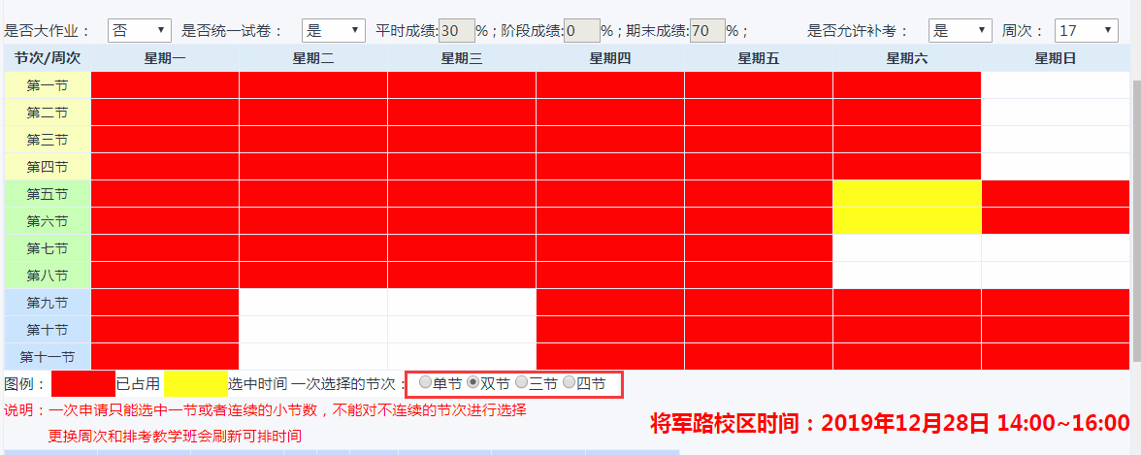
（3）确认好时间后，可选择同一课程任务是否都申请考试：统一试卷时默认同一时间考试，不可调整；非统一试卷时可根据实际情况调整；
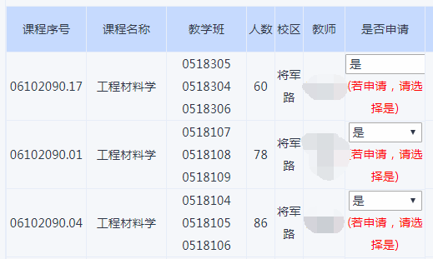
（4）点击“自动分配教室”按钮后系统会自动分配最优教室，如需调整，先点击“清除教室”按钮再点击“调整教室”按钮，再在右手边可供选择的教室中勾选设置（可多选，注意教室排考人数是否符合要求）；
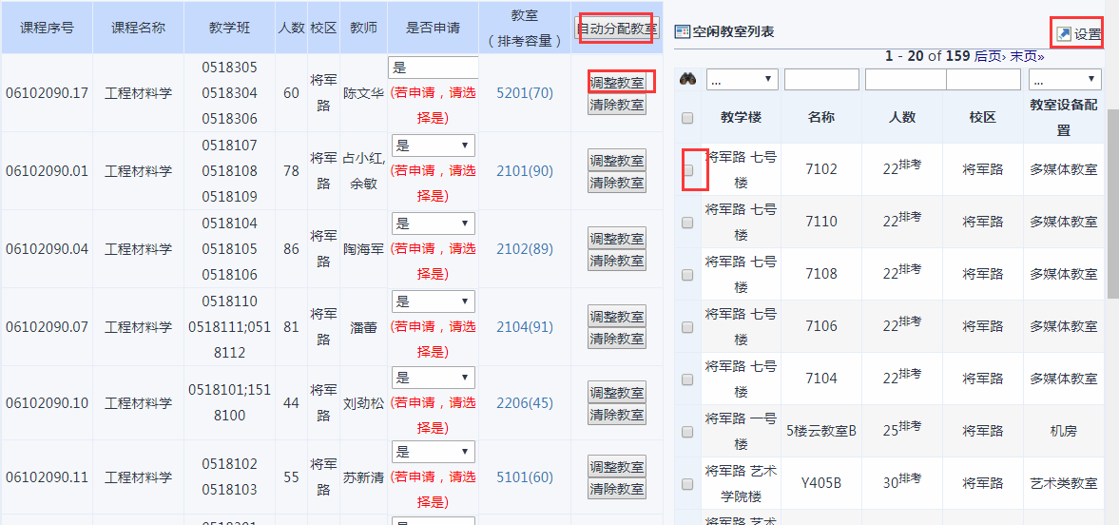
（5）点击页面右上方提交按钮进行提交, 提交时如有学生时间冲突，系统会提示冲突学生名单。
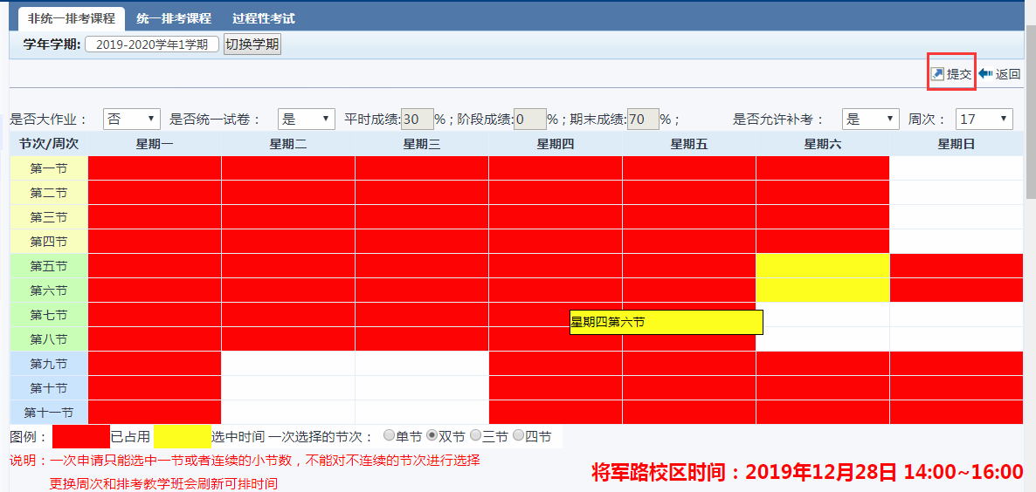

二．送印材料的打印
1.点击试卷送印，填写试卷送印单上的相关信息，点击保存并提交按钮。
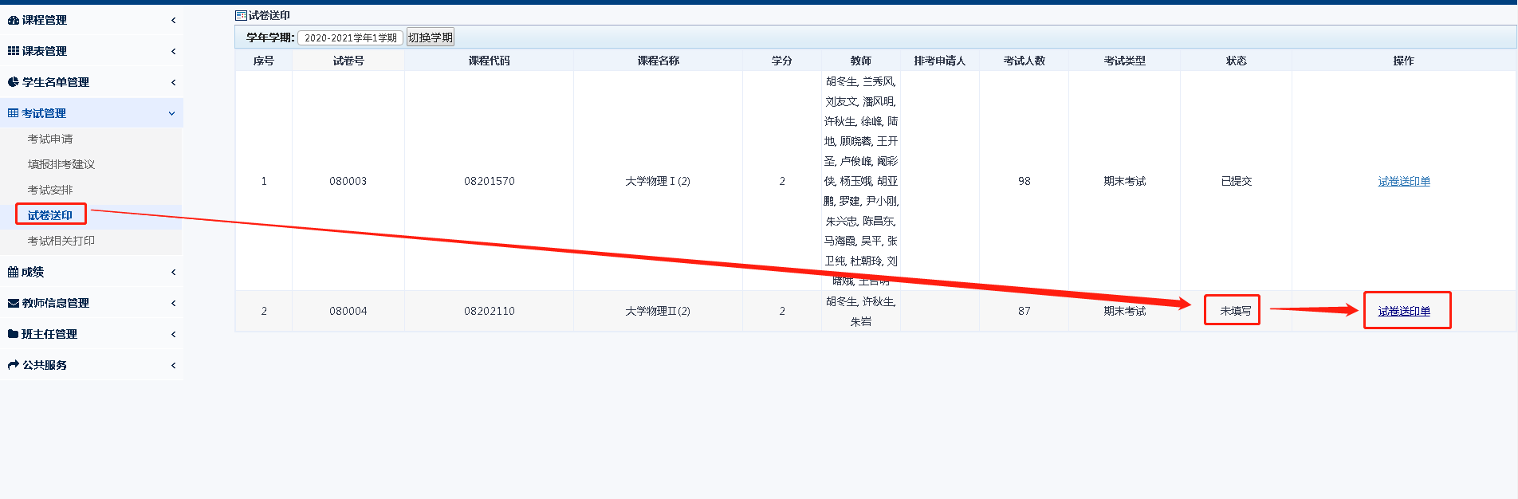
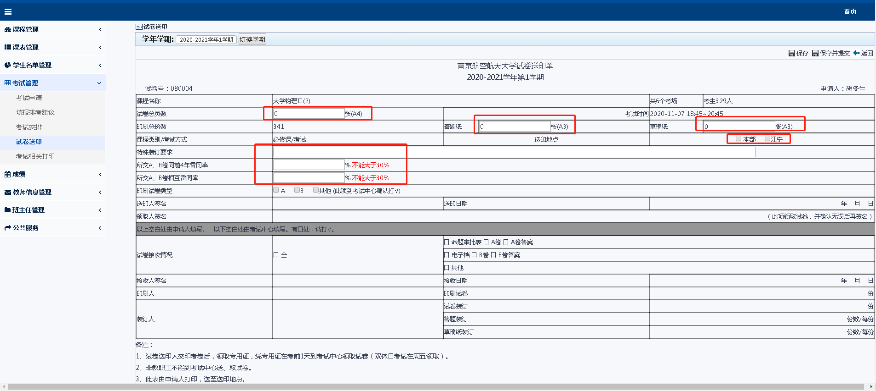
2.点击考试相关打印，打印学生签到表和试卷贴。打印签到表是按考场打印，教学班签到表是按教学班打印。
